SLO
SPIRIT Slovenija vabi slovenska podjetja v Planico na poslovni forum na temo obnova Ukrajine
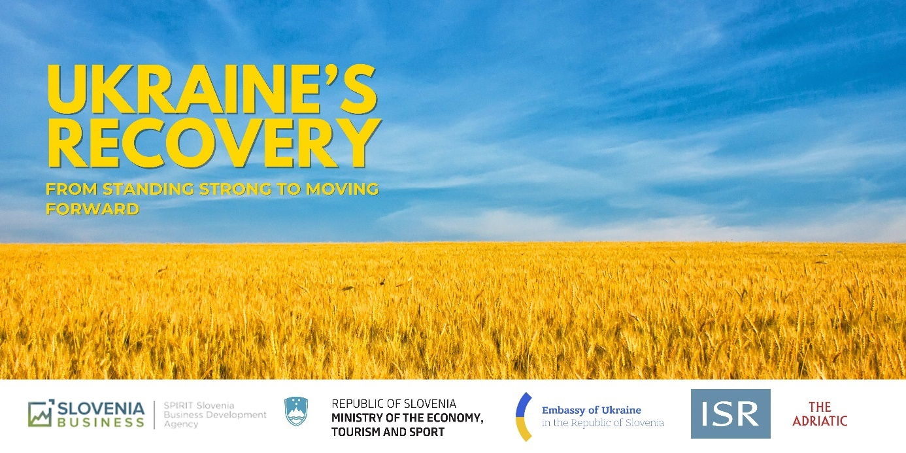

SPIRIT Slovenija v sodelovanju z Inštitutom za strateške rešitve (ISR), Ministrstvom za gospodarstvo, turizem in šport ter Veleposlaništvom Ukrajine v Sloveniji organizira poslovni forum z naslovom:
“Ukraine’s Recovery: From Standing Strong to Moving Forward”.
Poslovni forum bo potekal v petek, 28. marca 2025, ob 9:30, v Nordijskem centru v Planici. Pridružite se nam na razpravi o priložnostih slovenskega gospodarstva pri sodelovanju v obnovitvenih projektih v Ukrajini.
Obnova Ukrajine bo zahtevala tesno sodelovanje med državnimi institucijami in zasebnim sektorjem. Medtem ko Ukrajinci neomajno vztrajajo v svojem odporu, se že oblikujejo konkretni načrti za povojno okrevanje države. S podporo Evropske unije in drugih mednarodnih partnerjev postajajo ti načrti vse bolj uresničljivi.
Ukrajinska vlada je sprožila obsežne reforme za poenostavitev postopkov in zagotavljanje učinkovite rabe obnovitvenih sredstev, s čimer ustvarja privlačno investicijsko okolje. Hkrati Evropska komisija v luči ukrajinske poti proti članstvu v EU napoveduje obsežen sveženj podpornih ukrepov – od jamstev za zmanjšanje tveganj do nepovratnih sredstev in tehnične pomoči – ki bodo ključni za oblikovanje povojnega gospodarstva.
Udeleženci bodo imeli priložnost slišati mnenja priznanih ukrajinskih in slovenskih strokovnjakov ter se vključiti v razpravo o prihodnosti skupnega sodelovanja.
Dogodek bo potekal v angleškem jeziku.
Elektronska prijava je možna do vključno torka, 25. marca 2025, oziroma do zapolnitve prostih mest.

PROGRAM

9:30 – 10:15
Pozdravni nagovori
- Tamara Zajec Balažič, v. d. direktorice, SPIRIT Slovenija, javna agencija (tbc)
- Tine Kračun, direktor, ISR
- Tanja Fajon, podpredsednica vlade in ministrica za zunanje in evropske zadeve Republike Slovenije (tbc)
- Matjaž Han, minister za gospodarstvo Republike Slovenije
- Yulia Svyrydenko, prva podpredsednica vlade, ministrica za gospodarstvo Ukrajine (tbc)

10:15 – 11:15
1. sklop: Kaj morate vedeti

Pravno in poslovno okolje
Kako se prijaviti za poslovanje in kako zagotoviti naložbene priložnost
Govorci:
- Gašper Jež, specialist za neposredno financiranje, SID banka
- Simon Savšek, vodja predstavništva Skupine Evropske investicijske banke

Upravljanje s tveganjem
Iskanje pravega partnerja
Govorci:
- Agencija za okrevanje Ukrajine / UkraineInvest
- Tomaž Mencin – veleposlanik za pomoč pri obnovi Ukrajine, MZEZ
- Vera Savchenko, izvršna direktorica, mednarodna agencija BDO

11:15 – 12:15
2. sklop: Kje začeti

Okrogla miza; Kje začeti?

- Miha Prebil, direktor, Rem-power
- Mihajlo Bizilia, vodja fundacije Renovatsia
- Andrej Tisnikar, vodja projektov, Bijol
- Space.si in Space Agency of Ukraine (online)

12:00-13:00
MREŽENJE IN PRILOŽNOST OSEBNEGA SVETOVANJA OD A DO Ž.

13:00
Samopostrežno kosilo

